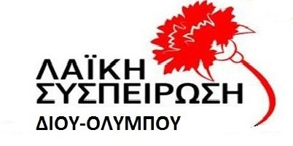

ΙΔΙΩΤΙΚΟΠΟΙΗΣΗ «ΕΞΠΡΕΣ» ΜΕ ΠΑΝΑΚΡΙΒΕΣ «ΜΕΛΕΤΕΣ»
«Γη και ύδωρ» σε ιδιώτες και το λογαριασμό… στους δημότες!!!

Η Λαϊκή Συσπείρωση Δίου-Ολύμπου καταγγέλλει τη μεθοδευμένη προσπάθεια της Δημοτικής Αρχής να ιδιωτικοποιήσει την υπηρεσία καθαριότητας και αποκομιδής απορριμμάτων του Δήμου Δίου-Ολύμπου με «διαδικασίες εξπρές». Τα γεγονότα μιλούν από μόνα τους.
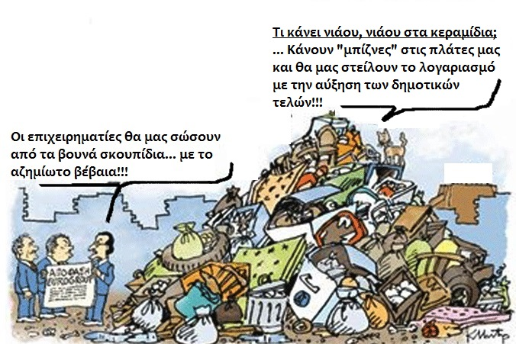
Στη συνεδρίαση του Δ.Σ. στις 21-1-2015, η Δημοτική Αρχή φέρνει προς ψήφιση τελευταίο θέμα στην ημερήσια διάταξη με τίτλο «Έγκριση ή μη της Τεχνοοικονομικής Πραγματοσύνης για την αρτιότερη αποκομιδή-καθαριότητα στο δήμο Δίου-Ολύμπου», χωρίς εισήγηση και χωρίς καν να υπάρχει η ανάλογη μελέτη. Στο αίτημα να αναβληθεί το θέμα και να συζητηθεί το θέμα εκ νέου στην επόμενη συνεδρίαση, λόγω της μη ύπαρξης εισήγησης αλλά κυρίως της μη ύπαρξης και της ίδιας της μελέτης(!!!), η Δημοτική Αρχή αρνήθηκε και συνέχισε την ψήφιση του θέματος με τις ψήφους των δημοτικών συμβούλων της συμπολίτευσης του κ. Κ. Δημόπουλου και κ. Κ. Δημητριάδη, ακόμα και μετά την αποχώρηση όλων των υπολοίπων συμβούλων της αντιπολίτευσης.
Στη συνεδρίαση του Δ.Σ. στις 4-2-2015, πρώτο θέμα στην ημερήσια διάταξη ήταν το θέμα της «καθαριότητας και αποκομιδής των απορριμμάτων» στο Δήμο Δίου-Ολύμπου ύστερα από αίτημα 10 συμβούλων της αντιπολίτευσης, όπου καταγγέλθηκε η προηγούμενη μεθόδευση, τέθηκαν ερωτήματα και διατυπώθηκαν οι θέσεις των παρατάξεων. Σ΄αυτή τη συνεδρίαση, ως 2^{ο} θέμα υπήρχε η «Έγκριση τευχών δημοπράτησης για την υπηρεσία αποκομιδής σκουπιδιών της Δ.Ε. Ανατολικού Ολύμπου και Δ.Ε. Λιτοχώρου και τρόπος εκτέλεσης του έργου», παραβρίσκονταν και εκπρόσωπος της Αειφορικής Συμβουλευτικής ΕΠΕ(ιδιωτική εταιρεία στην οποία ανατέθηκε -με απευθείας ανάθεση- η εκπόνηση «μελέτης»), κ. Καραγιάννης, ο οποίος παρουσίασε τη σχετική «εργασία» (όπως ο ίδιος τη χαρακτήρισε) και για την οποία ο Δήμος πλήρωσε 24.600€ με το Φ.Π.Α (αναμόρφωση προϋπολογισμού–θέμα 4^{ο} στις 4-2-2015)!!! Ύστερα από την παρουσίαση της «εργασίας-πραγματογνωμοσύνης», αλλά και τις απαντήσεις του Δημάρχου και του αρμόδιου Αντιδημάρχου, αναδείχτηκαν ζητήματα και παραμένουν αναπάντητα πολλά ερωτήματα.
Η ονομαζόμενη μελέτη ήταν μια «εργασία» που περιέγραφε απλά την άσχημη κατάσταση της υπηρεσίας καθαριότητας και αποκομιδής και ως μοναδικό σενάριο λύσης πρότεινε την ανάθεσή της σε ιδιώτη, με κόστος 960.500€ το χρόνο, για τις δυο μόνο Δημοτικές Ενότητες Λιτοχώρου και Ανατολικού Ολύμπου για 3 συν 1 χρόνο (τελικά αποφάσισαν 2συν 1!!!).
Στην «εργασία-πραγματογνωμοσύνης» δεν υπάρχει αποτύπωση οικονομικών στοιχείων για το πόσο κόστιζε η υπηρεσία καθαριότητας-αποκομιδής για το Δήμο τα προηγούμενα χρόνια και το ποσό που εισπράττονταν από τα δημοτικά τέλη. Η απάντησή τους με κάποια ποσά, χωρίς κανένα συγκεκριμένο στοιχείο από τις υπηρεσίες, αποδεικνύει ότι πρόκειται μάλλον για προφορικές αλχημείες που παρουσιάστηκαν χωρίς καμία βάση.
Στην «εργασία-πραγματογνωμοσύνη» δεν ξεκαθαρίζονται τεχνικά ζητήματα, παρά μόνο ότι ο εργολάβος θα κάνει έναν μηνιαίο απολογισμό για τις εργασίες του και ο Δήμος «θα παρακολουθεί» για το αν έγιναν τα προβλεπόμενα από τον ιδιώτη. Στο τεχνικό κομμάτι, αναπάντητα μένουν πολλά ερωτήματα, όπως για παράδειγμα:
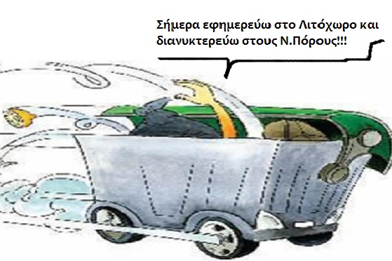
- Πως καταλήγει η «εργασία-πραγματογνωμοσύνη» να προτείνει για τη Δημοτική Ενότητα του Ανατολικού Ολύμπου να καλύπτονται οι ανάγκες από 5 οχήματα, 9 βάρδιες σε 7ήμερη βάση; Καλύπτει ο αριθμός των οχημάτων και βαρδιών τις ποσότητες απορριμμάτων; Το να κυκλοφορούν 5 οχήματα, 16 ώρες την ημέρα επί 7 μέρες σημαίνει ότι στη θερινή περίοδο η παραγωγή απορριμμάτων είναι αδιάκοπη και με την ίδια ένταση παντού στον Ανατολικό Όλυμπο; Κι αν ναι, πως αυτό αντιμετωπίζεται με τον παραπάνω σχεδιασμό; Υπάρχει σχεδιασμός με συγκεκριμένα δρομολόγια-προτεραιότητες ή απλώς θα μαζεύονται τα απορρίμματα, «στα τυφλά», μπας και καλυφτούν οι ανάγκες μας;
- Γιατί ο εξοπλισμός που προτείνεται για τους υποψήφιους ανάδοχους έχει ως ελάχιστο 5 απορριμματοφόρα των 16κμ, 2 απορριμματοφόρα των 10κμ και 300 πλαστικούς κάδους χωρητικότητας ως 1.100 λίτρα; Γιατί πλαστικοί κάδοι; Δεν σπάνε ευκολότερα από «δυσαρεστημένους ή ανεκπαίδευτους υπαλλήλους» όπως λέει ο κ. Δήμαρχος;
- Γιατί η πλύση των κάδων θα γίνεται μια φορά το μήνα και για την θερινή περίοδο δεν προβλέπεται ούτε καταγράφεται καμία διαφορά;
- Γιατί δεν υπάρχει καμία αναφορά(ούτε καν προβληματισμός) για το χώρο που θα τοποθετηθούν οι 300 κάδοι, αλλά ούτε για τα μέτρα υγιεινής και ασφάλειας που πρέπει να ληφθούν;
- Γιατί δε γίνεται καμιά αναφορά για το κόστος της ενδεχόμενης μεταφοράς σε ΧΥΤΑ εκτός του Δήμου, αφού το κύτταρο του ΧΥΤΑ Λιτοχώρου έχει γεμίσει;
- Γιατί στην «εργασία-πραγματογνωμοσύνη» δεν αναφέρεται πουθενά η καθαριότητα των δημοτικών καταστημάτων, των πλατειών και των κοινόχρηστων χώρων; Πόσο είναι το κόστος της καθαριότητας; Δε συμπεριλαμβάνονται στα 960.500€ οι εργασίες καθαριότητας;
- Γιατί ενώ το θέμα ήταν «Έγκριση ή μη της Τεχνοοικονομικής Πραγματοσύνης για την αρτιότερη αποκομιδή-καθαριότητα στο δήμο Δίου-Ολύμπου», η «εργασία» και τα τεύχη δημοπράτησης αφορούν μόνο την αποκομιδή των απορριμμάτων;
- Τελικά, ποια «μελέτη» ψήφισε η πλειοψηφία του Δ.Σ. στις 21-1-2015, αφού η «εργασία-πραγματοσύνη» παρουσιάστηκε στη συνεδρίαση του Δ.Σ. ....στις 4-2-2015;
- Και αν πραγματικά θέλει η Δημοτική Αρχή να αντιμετωπίσει το πρόβλημα της αποκομιδής καθαριότητας αρτιότερα, γιατί δεν το αντιμετωπίζει ολοκληρωμένα σε όλες τις δημοτικές ενότητες και αφήνει εκτός τη Δημοτική Ενότητα του Δίου;
- Δε γνωρίζει ότι ο πρώην Δήμος Ανατολικού Ολύμπου είχε αναθέσει σε ιδιώτη την καθαριότητα του Δήμου και τα αποτελέσματα ήταν τραγικά; (βουνά τα σκουπίδια-πακτωλός χρημάτων ο εργολάβος)
Η πρόθεση της νέας δημοτικής αρχής να παραδώσει τον τομέα της καθαριότητας και αποκομιδής απορριμμάτων σε ιδιώτες δεν είναι κεραυνός εν αιθρία για μας. Επικαλείται την «έλλειψη προσωπικού», «τα παράπονα των δημοτών», την «ελλιπή χρηματοδότηση», την τουριστική εικόνα του Δήμου ... πράγματα γνωστά εδώ και χρόνια... Βέβαια, η εν λόγω ιδιωτικοποίηση δεν αποτελεί «εφεύρημα» του νυν δημάρχου, αλλά μια σχεδιασμένη προσπάθεια που ξεκίνησε σε κεντρικό επίπεδο από το 2001, για πλήρη ιδιωτικοποίηση του κερδοφόρου τομέα της διαχείρισης των σκουπιδιών, από την εποχή του «Καποδίστρια», (δηλαδή προ μνημονίων) και ολοκληρώνεται με τον «Καλλικράτη». Με την ενέργεια και τη μεθόδευση αυτή, η δημοτική αρχή έθεσε σε αδιέξοδο και προ τετελεσμένου γεγονότος τους δημότες και αποποιήθηκε του δικού της καθήκοντος, που ήταν η διεκδίκηση μόνιμου προσωπικού, το οποίο θα κάλυπτε πάγιες και διαρκείς ανάγκες.

Πλήρως ταυτισμένη με τις πολιτικές των συγκυβερνήσεων και της ΕΕ, εφαρμόζει το νομοσχέδιο που ψηφίστηκε πέρυσι σύμφωνα με το οποίο «οι Δήμοι θα βάζουν ως ενέχυρο τα μελλοντικά τους έσοδα από τα ανταποδοτικά τέλη καθαριότητας και φωτισμού - που εισπράττονται μέσω των λογαριασμών της ΔΕΗ - και θα υπογράφουν συμβάσεις με ιδιώτες που θα αναλάβουν αυτές τις υπηρεσίες.
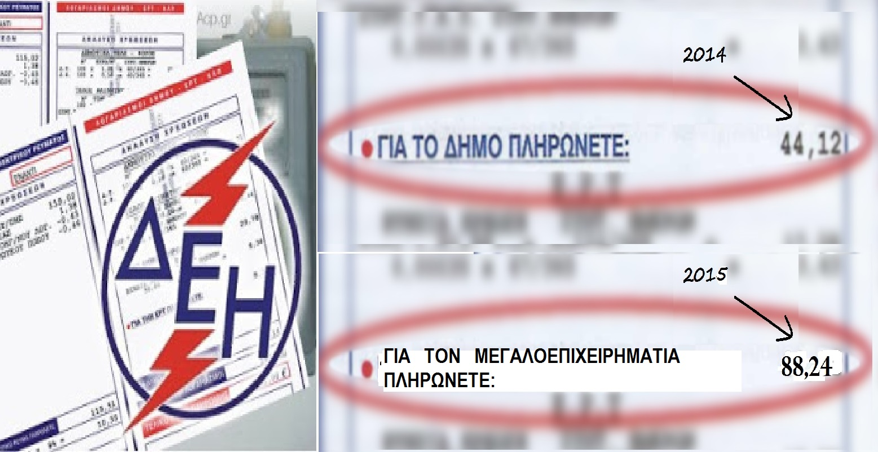
Οι επιχειρήσεις θα εισπράττουν κατευθείαν από τη ΔΕΗ αυτά τα εγγυημένα έσοδα». Με απλά λόγια, με ενέχυρο δικά μας λεφτά, ενας ιδιώτης αποκτά επιχείρηση και έσοδα και ...νεφελώδεις υποχρεώσεις, αποτέλεσμα «πραγματοσύνης»!!!!

Να βάλουμε όμως τα πράγματα σε μια σειρά...

Το ζήτημα της διαχείρισης των στερεών αποβλήτων είναι πολύ σημαντικό και η όποια επιλογή της λύσης ξεκινά από ποιά σκοπιά αντιμετωπίζεται. Αν δηλαδή αντιμετωπίζεται από τη σκοπιά των λαϊκών συμφερόντων, της προστασίας του περιβάλλοντος και της δημόσιας υγείας ή από τη σκοπιά της εξυπηρέτησης επιχειρηματικών συμφερόντων που μέσα από την εμπλοκή τους στη διαχείριση των στερεών αποβλήτων οι επιχειρηματίες βλέπουν ένα ακόμα κερδοφόρο γι’ αυτούς πεδίο. Τίθεται λοιπόν ένα επίπλαστο δίλημμα στους δημότες:
- Θα συνεχίσει ο Δήμος να διαχειρίζεται τα απορρίμματα και τον καθαρισμό των χώρων, όταν με τις τόσες ελλείψεις υπάρχει πρόβλημα τουριστικής εικόνας; (για τη δημόσια υγεία ούτε λόγος) ή θα ανατεθεί σε ιδιωτική επιχείρηση, που θα αναλάβει να φέρει σε πέρας αυτό το δύσκολο έργο, «γλιτώνοντας» ο Δήμος από μια ακόμη υπηρεσία, άρα εξοικονομώντας χρήματα;
Παρόμοιο δίλημμα θα τεθεί και για την πιθανή εκχώρηση της ύδρευσης-αποχέτευσης. Ήδη η διεύρυνση της Δ.Ε. ΔΕΥΑΝΩ σε προηγούμενη συνεδρίαση είναι ο προάγγελος του ξεπουλήματος και της υπηρεσίας ύδρευσης.
Βασικό επιχείρημα της εκχώρησης της υπηρεσίας της καθαριότητας-αποκομιδής απορριμμάτων σε ιδιώτη είναι η μείωση κατά πολύ των εξόδων του, τόσο για τη μισθοδοσία, όσο και για τον εξοπλισμό και τη συντήρηση των απορριμματοφόρων, καθώς και το κόστος των καυσίμων.

- Αφού όμως η ανάληψη της υπηρεσίας από μια εταιρεία θα της αποφέρει κέρδος, γιατί να μην την κρατήσει ο Δήμος; Γιατί γι αυτόν η αποκομιδή των απορριμμάτων κρίνεται ασύμφορη και για έναν επιχειρηματία κερδοφόρα;
Το πραγματικό δίλλημα για μας είναι αν θα αφήσουμε τη Δημόσια Υγιεινή να συνδέεται με τα περιθώρια κέρδους του κάθε επιχειρηματία.
Δεν θα σταθούμε στην περιγραφή της κατάστασης που επικρατεί στην υπηρεσία, αλλά στο πως φτάσαμε ως εδώ. Ποια είναι η αιτία, ποιοι ευθύνονται γι αυτή την κατάντια και ποιοι είναι οι στόχοι της μεθόδευσης αυτής. Η απάντηση είναι γνωστή. Κυρίαρχες πολιτικές ευθύνες έχουν οι εκάστοτε κυβερνήσεις που υπηρετούν τις επιταγές της ΕΕ, οι οποίες παρόλο που ληστεύουν τον λαό με τους φόρους που του επιβάλλουν, δεν απέδωσαν τα παρακρατηθέντα 10 δισ. ευρώ από το κράτος για λογαριασμό της Τ.Α, ούτε αποδίδουν στους Δήμους επαρκή χρηματοδότηση για να λειτουργήσουν οι υπηρεσίες του, όπως χρειάζεται και πρέπει, για να αποδώσουν στον λαό όσα δικαιούται και του ανήκουν. Φυσικά όλα αυτά γίνονται στα πλαίσια των καπιταλιστικών αναδιαρθρώσεων, του "Καλλικράτη" που θέλει τους Δήμους να λειτουργούν σαν ανώνυμες εταιρίες, με την λογική της πρόσθετης ανταποδοτικότητας και την παράδοση των υπηρεσιών τους στους επιχειρηματίες, οι οποίοι βλέπουν επικερδή ενασχόληση και διέξοδο στα λιμνάζοντα κεφάλαιά τους, τα οποία απέκτησαν από το ξεζούμισμα των εργατικών - λαϊκών στρωμάτων.
Είναι συγκεκριμένη πολιτική επιλογή η σταδιακή και με σύστημα ιδιωτικοποίηση της υπηρεσίας, δείγμα κι αυτό της ενιαίας στρατηγικής ΕΕ, κυβερνήσεων και δημοτικών αρχών στα ζητήματα αυτά. Δεν είναι τυχαίο ότι χρόνια τώρα δεν επανδρώθηκε η υπηρεσία καθαριότητας με τον απαραίτητο μηχανικό εξοπλισμό και το αναγκαίο μόνιμο προσωπικό, ενώ οι δημότες χρυσοπληρώνουν την υπηρεσία αυτή μέσω των δημοτικών τελών. Θα συνεχίσουν να πληρώνουν και θα κληθούν μάλιστα να καταβάλλουν ακόμη περισσότερα αφού η ιδιωτικοποίηση είναι συνώνυμο της αύξησης των δημοτικών τελών.
Το υποτιθέμενο χαμηλότερο κόστος από την παραχώρηση σε ιδιώτες (που βέβαια θα χρησιμοποιήσουν και τις υποδομές του Δήμου) σημαίνει: χειρότερες υπηρεσίες (αραιότερη και μη ασφαλής συλλογή και αποκομιδή), αδιαφορία για την ποιότητά τους, ενώ η διάλυση της υπηρεσίας καθαριότητας του Δήμου θα ανοίξει το δρόμο για εκτίναξη του κόστους και αύξηση των δημοτικών τελών. Εκτός από αυτά, οι συνθήκες εργασίας στα ιδιωτικά συνεργεία καθαριότητας θυμίζουν μεσαιωνική γαλέρα! Εργαζόμενοι ανασφάλιστοι, χωρίς ωράριο και εξευτελιστικά μεροκάματα. Η μέθοδος είναι γνωστή: τους προσλαμβάνουν με 4ωρο, τους απασχολούν 10ωρο και τους πληρώνουν με 400€.
«Ας ιδιωτικοποιηθούν τα πάντα,
ας ιδιωτικοποιηθεί η θάλασσα και ο ουρανός,
ας ιδιωτικοποιηθεί το νερό και ο αέρας,
ας ιδιωτικοποιηθεί η Δικαιοσύνη και ο Νόμος,
ας ιδιωτικοποιηθεί και το περαστικό σύννεφο,
ας ιδιωτικοποιηθεί το όνειρο,
ειδικά στην περίπτωση που γίνεται την ημέρα και με τα μάτια ανοιχτά.
Και σαν κορωνίδα όλων των ιδιωτικοποιήσεων,
ιδιωτικοποιήστε τα Κράτη,
παραδώστε επιτέλους την εκμετάλλευση υμών των ιδίων
σε εταιρίες του ιδιωτικού τομέα με διεθνή διαγωνισμό.
Διότι εκεί ακριβώς βρίσκεται η σωτηρία του κόσμου…
Και μια και μπήκατε στον κόπο, ιδιωτικοποιήστε στο φινάλε και την πουτάνα την μάνα που σας γέννησε".
Ζοζέ Σαραμάγκου (Νόμπελ Λογοτεχνίας 1998)

Από όλα αυτά προκύπτει αβίαστα η ανωτερότητα της δικής μας πρότασης που είναι η μόνη φιλολαϊκή διέξοδος στα αδιέξοδα που έχουν δημιουργηθεί.
- Διαχείριση των απορριμμάτων από ενιαίο δημόσιο κρατικό φορέα, χωρίς ανάμειξη ιδιωτών. Αυτός ο φορέας θα κάνει τις μελέτες τις χωροθετήσεις των εγκαταστάσεων με επιστημονικά κριτήρια. Θα επιλέγει τη μέθοδο διαχείρισης με προτεραιότητα τη μείωση της παραγωγής απορριμμάτων, διαλογή στη πηγή, ανακύκλωση, κομποστοποίηση. Με ταφή του μικρού υπολείμματος σε χώρους που θα χωροθετεί το κράτος με επιστημονικά κριτήρια και με μέτρα προστασίας των κατοίκων και του περιβάλλοντος.
- Στελέχωση της υπηρεσίας με τον ανάλογο στόλο οχημάτων, προμήθεια μέσων και εργαλείων που χρειάζονται, πρόσληψη μόνιμου επαρκούς προσωπικού με πλήρη μισθολογικά και ασφαλιστικά δικαιώματα και όχι με δίμηνα και πεντάμηνα που τους καταστούν ομήρους και δεν ξέρουν πότε θα πληρωθούν.
- Στήριξη των εργαζομένων της καθαριότητας με τα κατάλληλα είδη προστασίας της ζωής τους κατά την άσκηση του έργου τους, έγκαιρη απόδοση των όσων δικαιούνται (γάλα, ρουχισμό κλπ)
- Σχεδιασμένη αποκομιδή των απορριμμάτων σε όλες τις δημοτικές και τοπικές κοινότητες, με βάση τις ειδικές συνθήκες κάθε χωριού.
- Καμιά ιδιωτικοποίηση δημοτικών υπηρεσιών, που θα επιφέρει την κατάρρευση των κοινωνικών υπηρεσιών που έχει υποχρέωση και καθήκον να προσφέρει η Τοπική Διοίκηση στους δημότες της.
- Η κάλυψη αυτή σε καμιά περίπτωση δεν πρέπει να αναμένεται εξ ουρανού, αν ο λαός δεν παλέψει, δεν διεκδικήσει, δεν απαιτήσει από τη δημοτική αρχή να αναλάβει τις ευθύνες της, αντί να οδηγείται σε λύσεις που πληρώνουν το μάρμαρο οι δημότες.
Οι θέσεις και οι προτάσεις που ακούστηκαν από τις άλλες παρατάξεις της αντιπολίτευσης του κ. Γ. Φαρμάκη και του κ. Α. Ρεμπατσιού για «ένα χρόνο δοκιμαστικά», δείχνουν την καταρχήν συμφωνία με την ιδιωτικοποίηση, αλλά διαφωνία στον τρόπο και το χρόνο. Ο κ. Κ. Δημητριάδης ενώ διαπίστωσε όλα τα αρνητικά, τελικά υπερψήφισε και την «εργασία-πραγματογνωμοσύνη» και τα τεύχη δημοπράτησης...
Η πρότασή μας δεν χωράει στην πολιτική εξυπηρέτησης του μεγάλου κεφαλαίου. Η διαχείριση των απορριμμάτων δεν είναι τεχνοκρατικό μόνο πρόβλημα, είναι βαθιά πολιτικό.
Η Λαϊκή Συσπείρωση Δίου-Ολύμπου θα αντιπαλέψει αυτές τις επιλογές με όσες δυνάμεις διαθέτει μέσα κι έξω από το Δημοτικό συμβούλιο, και μαζί με το λαό θα οργανώσει την πάλη για να μην ιδιωτικοποιηθεί η υπηρεσία καθαριότητας και αποκομιδής απορριμμάτων.
Για τη Λαϊκή Συσπείρωση Δίου-Ολύμπου
Κατερίνα Κουρίτα

